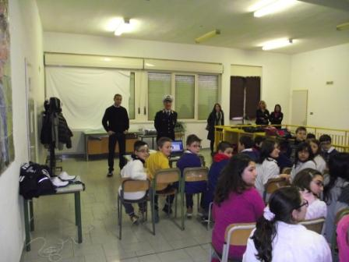

AI NASTRI DI PARTENZA LA III EDIZIONE DEL PROGETTO “VIGILE PER UN GIORNO” PROMOSSO DA FIDAS GRASSANO.
Sabato 16 Marzo si è dato il via alla III edizione del progetto “Vigile per un giorno” promosso dalla FIDAS Grassano. A tenere le lezioni sul Codice della strada alle classi quinte elementari dell’Istituto Comprensivo A. Ilvento è stato il Comandante della Polizia Locale, l’Ispettore Giuseppe Sansone.
“L’idea di questo progetto -ha commentato il Presidente della sezione FIDAS Grassano Dino Lafiosca- è nata dall’emergenza scattata nei centri ospedalieri regionali, che nel periodo estivo, con l’aumentare degli incidenti stradali si sono trovati, come accade inevitabilmente ogni anno, con le scorte di unità di sangue quasi al limite. Il progetto “Vigile per un giorno” giunto alla sua terza edizione è diventato ormai appuntamento consolidato. Il neo dirigente scolastico Gerardo Desiante ha sostenuto l’iniziativa , partita con la preside Martelli, con lo scopo di sensibilizzare i più piccoli ad essere più responsabili quando vivono la strada, a rispettare le regole e se possibile aiutare a farle rispettare con il motto “EVITA INCIDENTI PER NON INCORRERE NELL’ EMERGENZA SANGUE. I ragazzi saranno, a turno, come avviene già da due anni protagonisti ausiliari del traffico negli incroci in prossimità della scuola , ad aiutarli gli agenti della Polizia Locale.
Presenti alla lezione, oltre alle maestre delle classi quinte che hanno aderito al progetto, i dirigenti associativi della locale sezione Fidas e il vice Presidente Nazionale Antonio Bronzino che ha sottolineato la validità di questa iniziativa perché insegna ai piccoli pedoni a conoscere le regole , ad applicarle e forse a farle applicare anche a grandi spesso distratti. Interessante la lezione dell’Ispettore Giuseppe Sansone che per catturare l’attenzione dei ragazzi si è avvalso dell’ausilio di alcuni fumetti preparati dal personale della Polizia Stradale per rendere più accessibile e far comprendere meglio quali sono i pericoli che si possono incontrare per strada. Tantissime le domande al vigile sui segnali stradali; segnali che i ragazzi vedono ogni giorno andando a scuola, giocando in strada, ma di cui non né conoscevano il significato. Entusiasti i piccoli vigili hanno indossato la divisa, il cappellino e il fischietto ed hanno simulato un attraversamento sulle strisce, la fermata di un auto al passaggio di un pedone e altre piccole applicazioni pratiche.
Una giornata ricca di curiosità e voglia di imparare si è dimostrata quella di sabato, che ha rappresentato la prima fase del progetto “Vigile per un giorno” a seguire la pratica per strada e l’ultimo appuntamento con il pediatra cittadino Dott. Eustacchio Lapacciana su alcune nozioni di Primo Soccorso.
Ufficio Stampa FIDAS
Maria Grazia Abbatangelo
328/7830085

